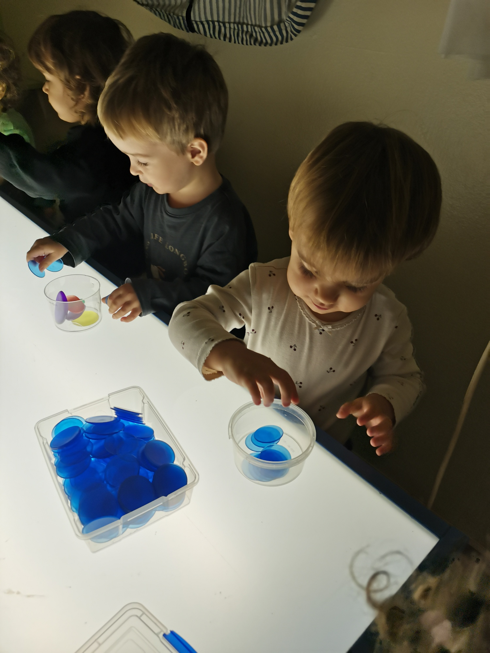
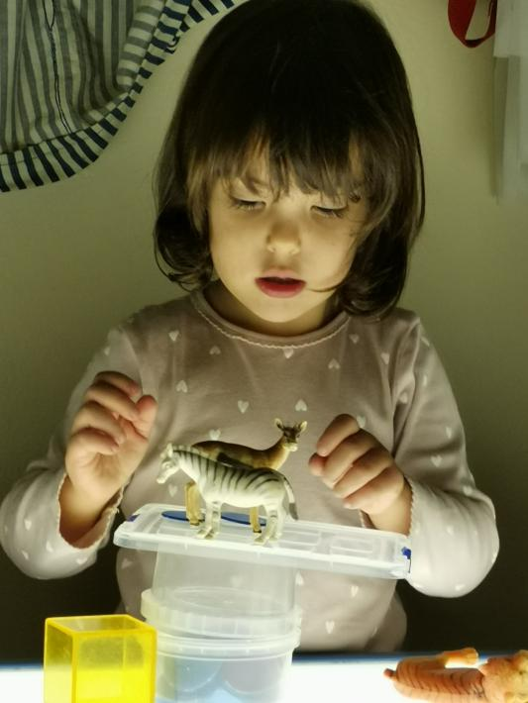
9 DE NOVEMBRE DEL 2021

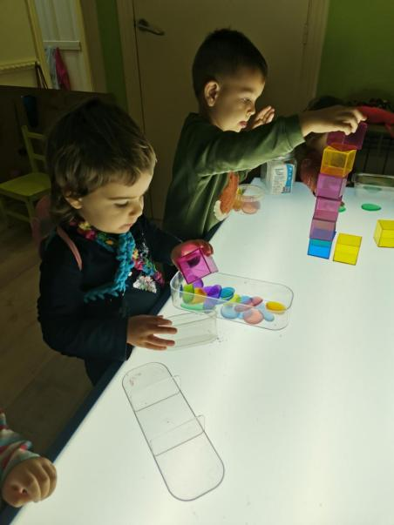
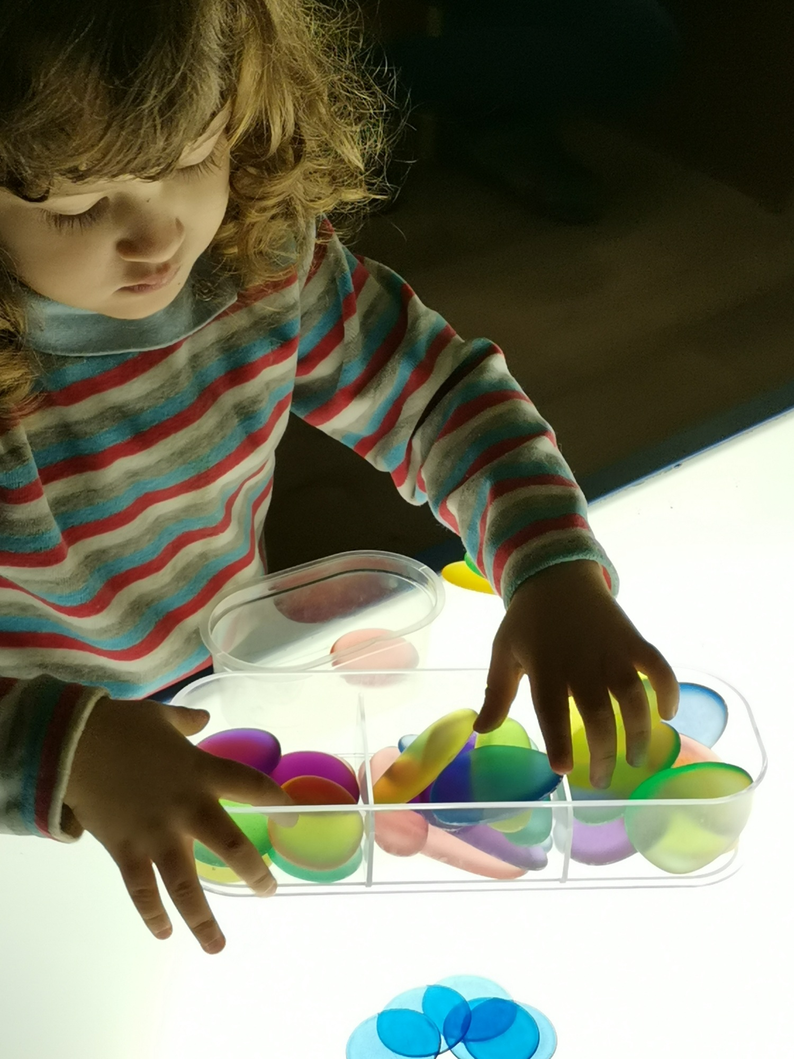
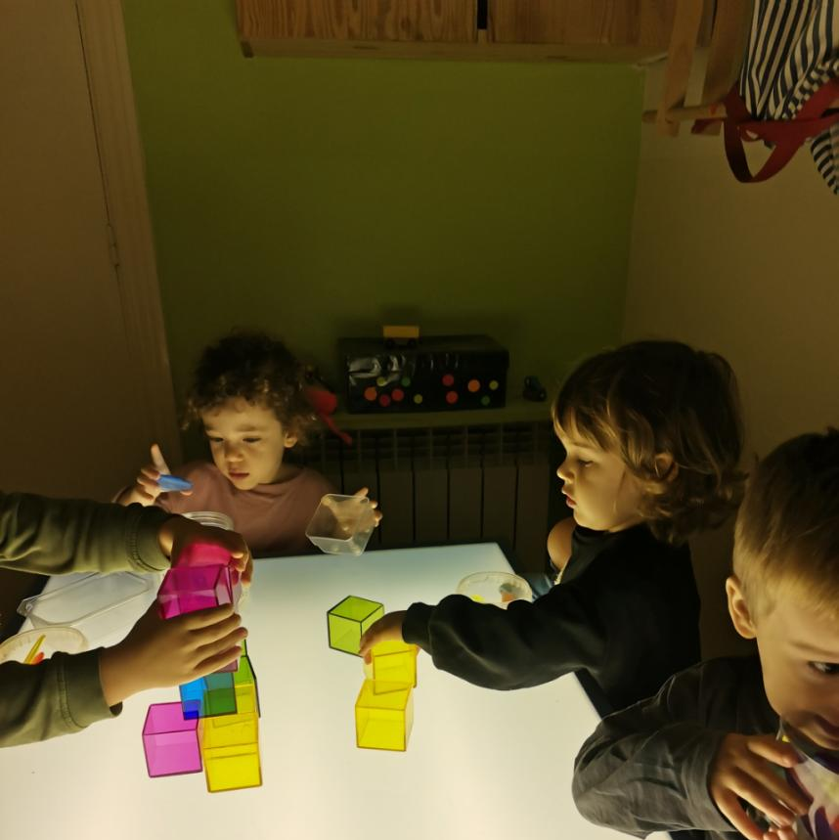
Bon dia! Avui quan hem pujat del jardíi hem esmorzat hem obert l’ambient de la taula de llum. Hi havien peces traslúcides per fer torres, peces blaves rodones i d’altres de mil formes i colors. L’Elliot, la Marina, el Lorenzo i l’Olivia han fet torres altes amb les construccions, la Tanit i l’Eva han decidit fer-les horitzontal, l’Alice ha fet una torre i a dalt hi ha posat peces blaves i després animals. La Júlia, el Roc, la Sofia i l’Arthur han jugat molt amb les peces blaves rodones omplint i buidant. L’Eva, la Tanit i el Bru omplien i buidaven peces de diferents formes i colors. L’Adara ha preferit jugar amb les peces dels minimóns i se les amagava a la panxa

